Câu 1: Các tứ giác ABCD, EFGH & hình vẽ bên dưới có phải là hình bình hành hay không?
Lời giải:
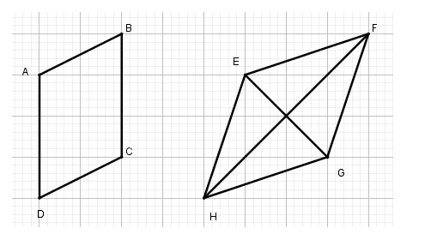
Tứ giác ABCD là hình bình hành vì có cạnh đối AD // BC và AD = BC bằng 3 cạnh ô vuông.
Tứ giác EFGH là hình bình hành vì có các cạnh đối bằng nhau.
EH = FG là đường chéo hình chữ nhật có cạnh 1 ô vuông và cạnh 3 ô vuông

